Ce guide est destiné aux utilisateurs standards de l'outil de reconnaissance de poinçons. Aucune connaissance en programmation/développement n'est normalement requise.

Table des matières
Termes fréquemment utilisés 1
Lancement de l'outil 2
Continuer une session précédente 2
Commencer une nouvelle session 2
Interface principale 4
Utilisation de l'outil 4
Informations (hors motif de poinçons) – A et B 4
A 4
B 5
Numérotation des tessons et poinçons, auteur et commentaires – D 5
Motifs de poinçons – E 5
Faux positif 7
Faux négatif 7
Changement de poinçon - F 7
Registre décoratif 8
Résultats 9
Fonctionnalités supplémentaires 9
Mesure de longueur 10
Zoom/déplacement 11
Recherche de poinçon traité 11
Recherche par mots-clef 11
Revenir en arrière 11
Changement d'apparence 11
Changement de langue 12
En cas d'erreur/crash/bug... 12

Termes fréquemment utilisés
- Tesson: Fragment de céramique, contenant (dans le cadre de l'application) des motifs inscrits au poinçon.
- Photographie: Une photographie d'un tesson. Un tesson peut avoir plusieurs photographies, et une photographie peut comporter un ou plusieurs poinçons (voire rarement aucun).
- Poinçon: Une marque inscrite sur un tesson, reproductible, et dont la forme/le motif est unique. Le poinçon peut être visuellement dégradé, selon l'état de son tesson.
- Motif: Forme d'une marque de poinçon. Un motif est unique (tout poinçon visuellement similaire possède le même motif). Les motifs sont classés et numérotés (par exemple palmette 43, ou rouelle 20), et sont reproduits en dessin vectoriel pour référence.
- Motif inédit: motif non encore identifié, classé, numéroté, ou reproduit en dessin vectoriel.
- Famille: groupe de motifs; par exemple rouelle, palmette, arceau, ...
- ML: Machine learning; une fonctionnalité qui reconnaît automatiquement les poinçons et leurs motifs sur une photographie
- UI: Interface graphique; tout élément de l'application étant visible à l'écran (tout élément dans une “fenêtre”)
- OS: Système d'exploitation, par exemple Microsoft Windows (abrégé en “Windows”) ou GNU/Linux (abrégé en “Linux”).
- Bouton radio: Elément d'UI de forme circulaire, présent en plusieurs exemplaires, et dont un seul peut être coché simultanément (par opposition à une “case à cocher”, dont plusieurs valeurs peuvent être cochées simultanément).

Lancement de l'outil
Avant de lancer l'outil, vérifiez que celui-ci est compatible avec votre OS (Windows/Linux). Normalement, le technicien vous fournissant l'outil vous fournira une version adaptée. Sinon vous pouvez la télécharger sur https://github.com/The-dEnd/Crop-Search-DSP/releases/
Pour lancer l'outil:
- Sur Windows, double-cliquez sur le fichier .exe (avec une icone en “tête de renard”).
- Sur Linux,
  - si on vous a fourni un fichier compilé, marquez le fichier comme exécutable; si ce n'est pas déjà le cas, puis lancez le dans Bash ou double-cliquez dessus (selon votre distribution exacte)
  - sinon, dans un environnement virtuel (ou dans votre environnement principal, selon vos besoins), ouvrez un terminal au niveau du dossier, et tapez pip install -r docs/requirement.txt && python3 display.py

Si vous aviez déjà commencé une session, vous verrez une popup demandant si vous souhaitez continuer une de vos sessions précédentes ou non. Vous pouvez choisir une des sessions dans la liste déroulante le cas échéant. Si vous n'aviez pas de session en cours, reportez-vous directement sur la section “commencer une nouvelle session”.

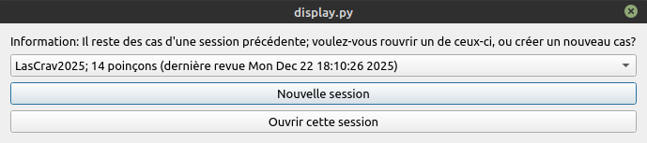Illustration 1: La popup d'ouverture

Continuer une session précédente
L'interface principale va s'ouvrir directement, à l'état précédent.
Note: les données telles que le numéro d'US ou le nom de l'auteur ne sont pas conservées dans l'interface, et doivent être ré-indiquées.

Commencer une nouvelle session
Au début d'une session, choisissez le dossier contenant les photographies à analyser. Ces photographies peuvent être au format JPG ou PNG. Le modèle va convertir les photographies dans un format carré avant l'analyse, en rognant les bordures. Il est donc recommandé:
- soit de prendre les photographies au format carré,
- soit de centrer le tesson sur la photographie, en ne conservant pas de parties dans les bordures latérales.

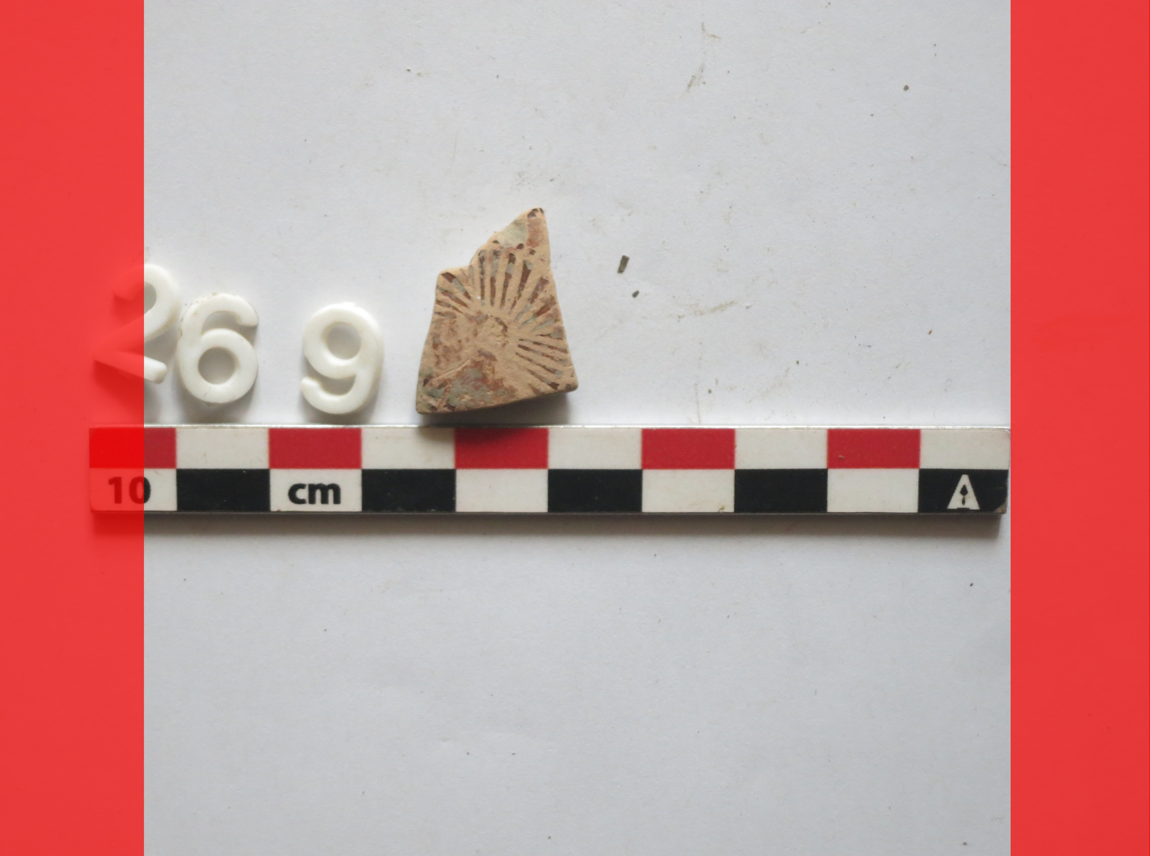Illustration 2: Exemple de rognage effectué par l'application sur une photographie (les zones rouges sont supprimées avant analyse)

Une fois le dossier sélectionné, une popup vous demandera de donner un nom à votre projet. Ce nom permettra d'identifier le projet ensuite de manière unique. Il est recommandé de prendre un nom parlant et unique.
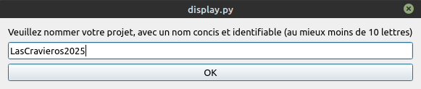Illustration 3: Nommage d'un nouveau projet
Après avoir validé, une barre de progression va afficher un pourcentage estimé de progression d'analyse (sur un ordinateur portable l'analyse prend légèrement moins d'une seconde par image). L'analyse est effectuée uniquement sur le processeur (CPU) de l'appareil, et n'utilise pas la carte graphique (GPU).
Une fois l'analyse terminée, l'interface graphique principale s'affiche.

Interface principale
L'interface principale se décompose comme suit:
A
A
A
B
C
D
A
E
F
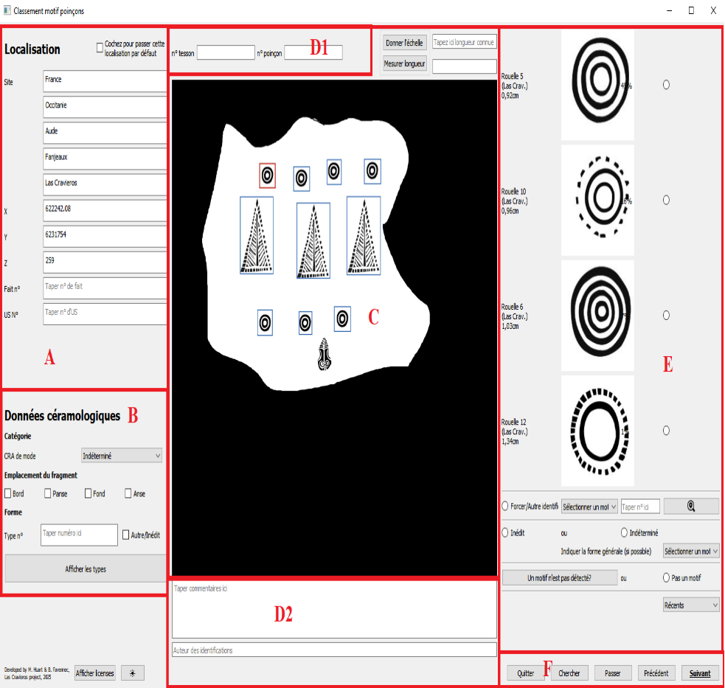Illustration 4: Interface graphique principale
- Données de localisation du tesson: site de fouille, n° de fait et n°d'US.
- Données céramologiques sur le tesson: mode de cuisson, forme, …
- Image du tesson et outil de mesure (voir section “fonctionnalités supplémentaires”). Sur l'image du tesson, les poinçons détectés sont tous encadrés en bleu, et le poinçon en cours d'analyse est encadré en rouge (couleurs par défaut, réglables).
- Données additionnelles: nom de l'auteur de l'identification, commentaires, et numéro de tesson et poinçon (voir section “Numérotation des tessons et poinçons”)
- Attribution de motif au poinçon en cours (encadré en rouge sur la photographie).
- Boutons de validation/annulation de l'analyse du poinçon en cours.

Utilisation de l'outil
Les lettres dans cette section se réfèrent à l'illustration présente dans la section “Interface principale”.

Informations (hors motif de poinçons) – A et B

A
La zone A de l'UI contient les informations et données stratigraphiques sur le tesson en cours d'analyse: site de fouille, fait et US. Pour simplifier l'utilisation, les données liées au site sont conservées d'une session à l'autre. En revanche, les données de fait et d'US ne sont pas conservées (puisqu'elle changent plus fréquemment, plus ou moins à chaque jeu de photographies).
Il est possible d'écraser les données du site de fouille en commençant l'analyse d'un nouveau site. Pour cela, remplissez les données du site et cochez la case “cocher pour forcer nouvelle localisation par défaut”. Lorsque vous cliquerez sur le bouton “suivant”, le nouveau site de fouille sera enregistré comme une valeur par défaut, et sera prérempli au démarrage de l'application.

B
La zone B de l'UI contient les données d'ordre céramologique à compléter sur le tesson: mode de cuisson, forme de la céramique, emplacement du fragment sur une céramique.
Une preview des types de forme est disponible en cliquant sur “Afficher les types”. Vous pouvez directement cliquer sur une des formes affichées pour remplir la section correspondante.

Numérotation des tessons et poinçons, auteur et commentaires – D
Vous pouvez remplir un numéro de tesson et un numéro de poinçon dans la zone D. Ceux-ci doivent se terminer par un chiffre.
Il est possible de mettre à jour manuellement les numéros à chaque nouveau poinçon à revoir. Toutefois par défaut les numéros s'incrémentent automatiquement:
- le numéro de poinçon à chaque poinçon,
- le numéro de tesson à chaque nouvelle photographie.

Un champ en bas de l’écran permet de renseigner l’auteur de l’identification. Il est recommandé de le remplir si plusieurs personnes opérent l’outil en parallèle, pour améliorer la traçabilité des opérations.

Un champ commentaires permet de renseigner des commentaires sur le poiçon en cours. Pour un motif inédit ce peut être une description des caractéristiques inédites, et pour tous motifs ce peut être un commentaire général (par exemple “meilleur que la DAO actuelle”). Il est recommandé de rester précis et concis.

Motifs de poinçons – E
Pour le poinçon encadré en rouge dans la zone C, une suggestion de (jusqu'à) quatre motifs identifiés comme les plus probables par le ML est affichée en haut de la zone C. Si moins de quatre motifs sont identifiés, le ML a identifié moins de quatre motifs comme possibles.

Jusqu'à huit boutons radio sont disponibles. L'utilisateur doit en choisir exactement un dans la liste suivante:
- un parmi les motifs les plus probables d'après la ML (1 à 4)
- inédit <famille>: le motif est bien visible, mais ne correspond à aucun motif listé; il s'agit d'un motif inédit
- indéterminé <famille>: le motif est trop endommagé/illisible, et il est impossible de décider de son motif
- forcer <famille> <numéro>: le motif du poinçon n'est pas dans la liste des motifs proposés par la ML. Vous devez renseigner le véritable motif du poinçon. Sur le coté, un bouton “loupe” permet de lister les motifs connus, pour identifier le bon. Comme pour les types de forme dans la zone B, vous pouvez cliquer sur un des motifs pour peupler directement la famille et le numéro de motif. Si vous indiquez une famille avant de cliquer sur la loupe, seuls les motifs de cette famille seront affichés (au lieu des plus de 200 motifs possibles).
- pas un motif: la zone encadrée n’a pas de poinçon; voir section “faux positif”

Dans le bas de la zone E, un bouton “Récent” contient les cinq derniers types de motifs entrés. Puisqu'un tesson contient souvent plusieurs poinçons de motif identique, cela permet de forcer un motif plus facilement qu'avec l'option “forcer” ou l'option “loupe”: choisir un des cinq derniers types peuple automatiquement les valeurs de “forcer”, et coche le bouton radio associé.

Lors de l'identification des poinçons par la ML, trois types d'erreurs peuvent se produire:
- Un motif est mal identifié comme valeur pour un poinçon. Dans ce cas, l'option “forcer” permet de corriger immédiatement par la valeur correcte du motif.
- Faux positif: Un emplacement “vide” de la photographie est traité comme un poinçon (il est encadré à tort sur la photographie).
- Faux négatif: Un poinçon n'est pas identifié (non encadré sur la photographie).
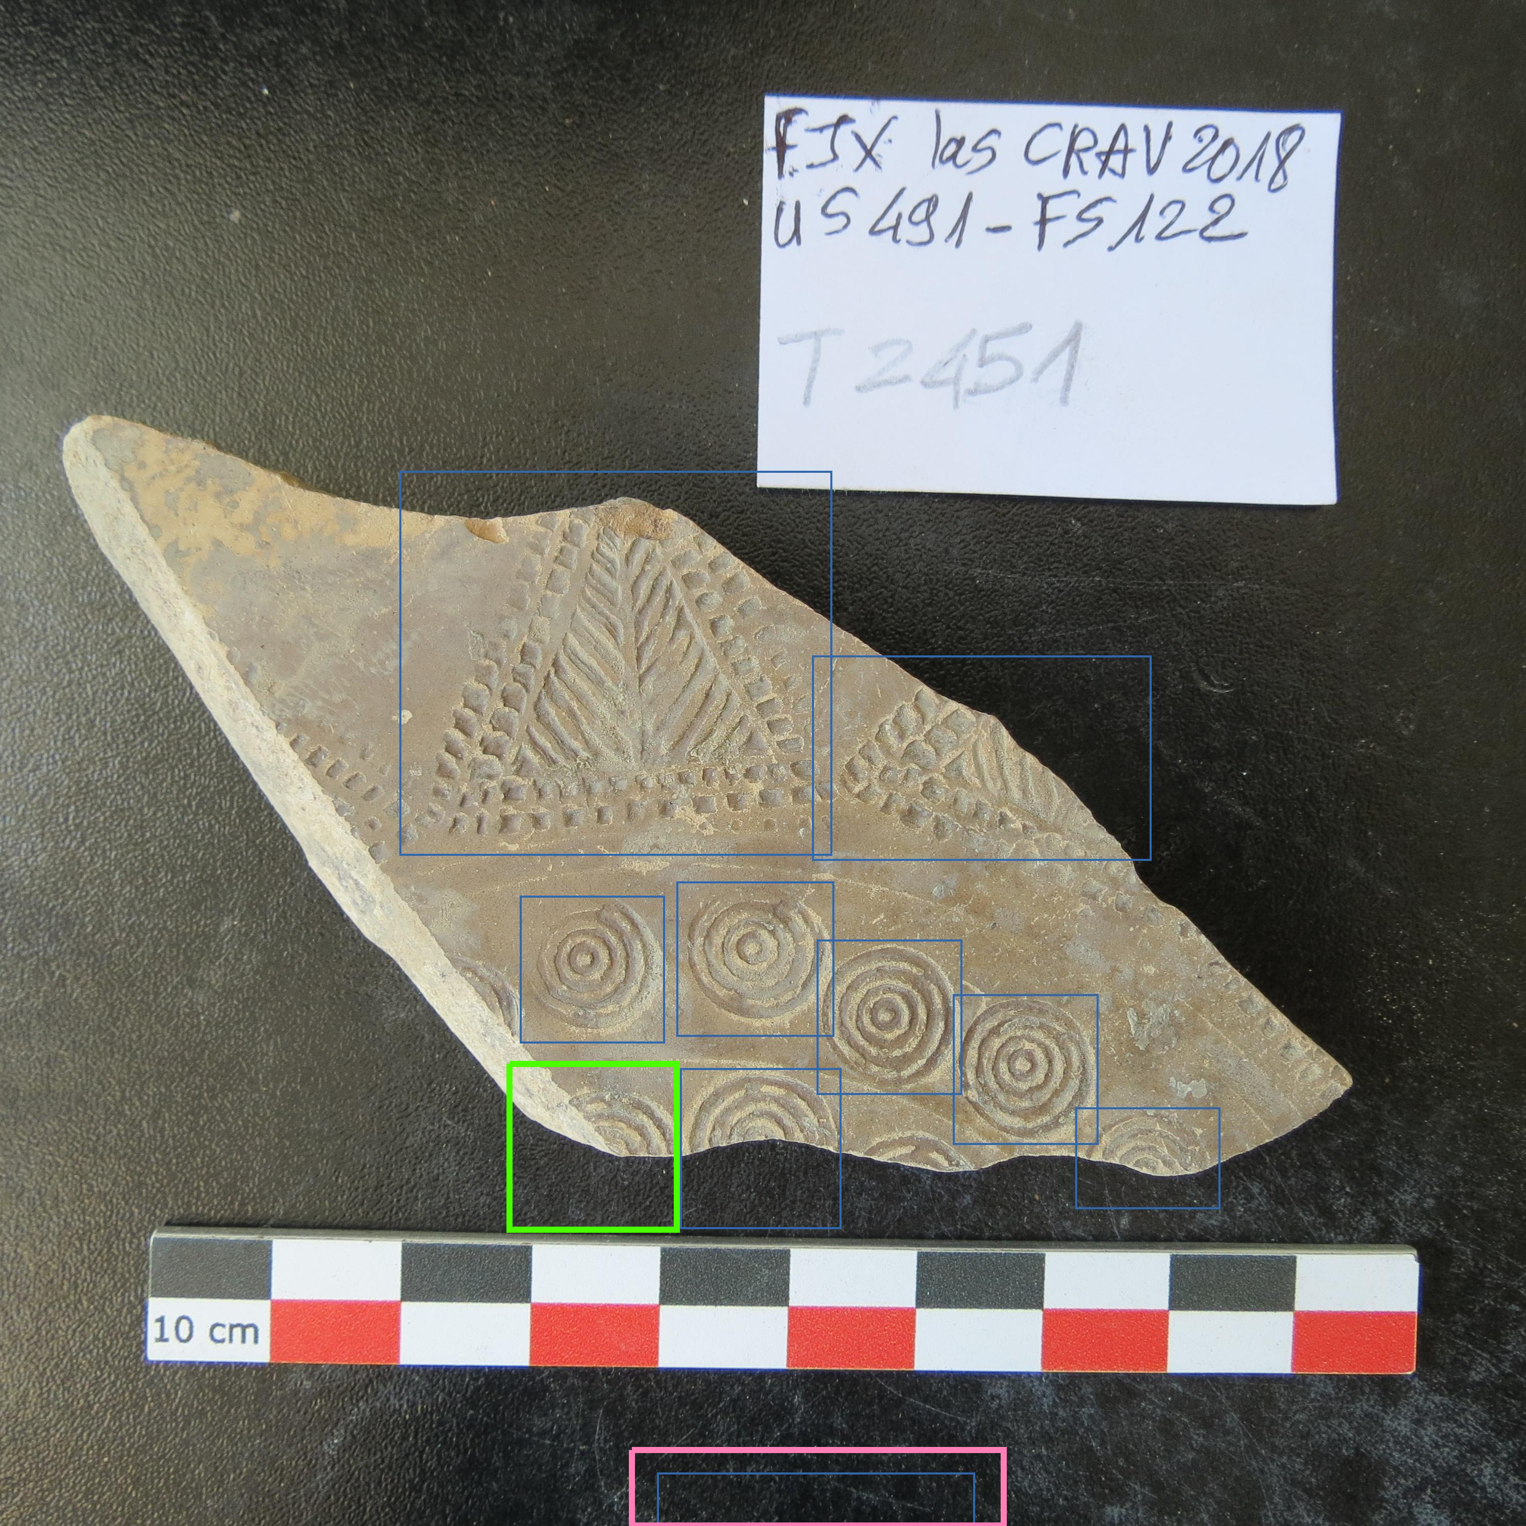Illustration 5: Un exemple des deux types d'erreurs d'identification possibles: faux positif en rose (un cadre bleu à un endroit vide), faux négatif en vert (un motif non encadré).

Faux positif
Dans le cas où une zone sans poinçon est identifiée à tort par la ML, vous devez choisir le bouton radio “pas un motif”. Si d’autres poinçons restent à identifier sur la même photographie, le cadre du faux positif sera affiché avec une couleur différente.

Faux négatif
Dans le cas où un poinçon n'est pas détecté (pas marqué encadré en rouge ou en bleu), suivez les étapes suivantes avant d'avoir traité tous les poinçons du tesson:
- Remplissez les zones A, B et D sur la fenêtre. Les informations seront prises depuis ces zones, qui ne seront plus disponibles dans les étapes suivantes.
- Cliquez sur le bouton “Un motif n'est pas détecté?”. Cela va ouvrir une nouvelle fenêtre.
- Sur la photographie, cliquez sur les deux angles du motif non détecté. Cela va encadrer la zone du poinçon. Si vous avez mal cliqué, continuez à cliquer: seuls les deux derniers clics sont conservés. (cf. illustration 6)
- Remplissez la famille et le n° de motif du nouveau poinçon. Vous pouvez utiliser le bouton “loupe” de manière similaire à la loupe près de l'option “forcer” si besoin est.
- Cliquez sur valider.
- Si vous avez d'autres faux négatifs, répétez les étapes précédentes.

Les nouveaux motifs, que l’algorithme n’avait mas détectés, seront visuellement encadrés en bleu par défaut.
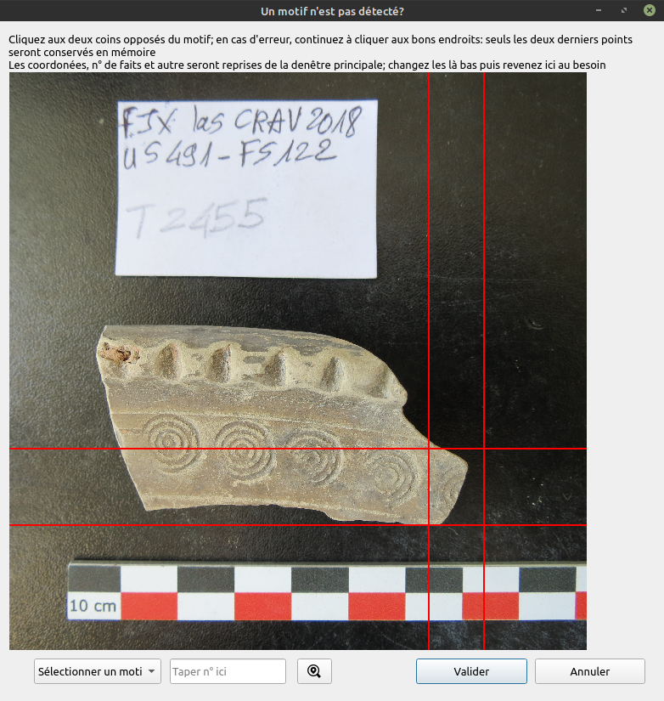Illustration 6: Fenêtre de gestion des faux négatifs (avec deux clics encadrant le motif en rouge)

Changement de poinçon - F
Une fois toutes les informations d'un poinçon remplies, vous pouvez cliquer sur le bouton “Suivant”, pour passer au poinçon suivant. Une fois tous les poinçons d'une photographie revues, l'application va passer à la photographie suivante.

Si vous avez un doute quant à l'identification d'un motif (et que vous avez par exemple une autre photographie avec une mire ou un autre éclairage en approche), vous pouvez cliquer sur le bouton “Passer”. Le motif ne sera pas renseigné, et le même poinçon vous sera reproposé plus tard de manière cyclique (après avoir revu les autres poinçons et photographies).

Vous pouvez quitter l'application en cliquant sur la croix en haut à droite, ou sur le bouton “Quitter”. Votre avancée sera sauvegardée, et il vous sera proposé de reprendre au prochain lancement de l'application (voir section “Continuer une session précédente”).

Registre décoratif
Lorsqu'un tesson comporte plusieurs poinçons de même motif, ceux-ci sont souvent groupés ensemble dans un registre décoratif (ligne, cercle, spirale…). La majorité du temps, il n'y a qu'un registre décoratif pour un motif sur un tesson, mais ce n'est pas toujours le cas.
Après avoir revu tous les poinçons d'une photographie, si cette photographie comporte plusieurs poinçons de même motif, une fenêtre va demander à l'utilisateur le nombre de registres décoratifs pour chaque motif présent plusieurs fois. Par défaut, la valeur est 1, et vous pouvez taper sur la touche Entrée du clavier pour valider 1 automatiquement. Sinon, indiquez le nombre de registres décoratifs associés au motif le cas échéant.

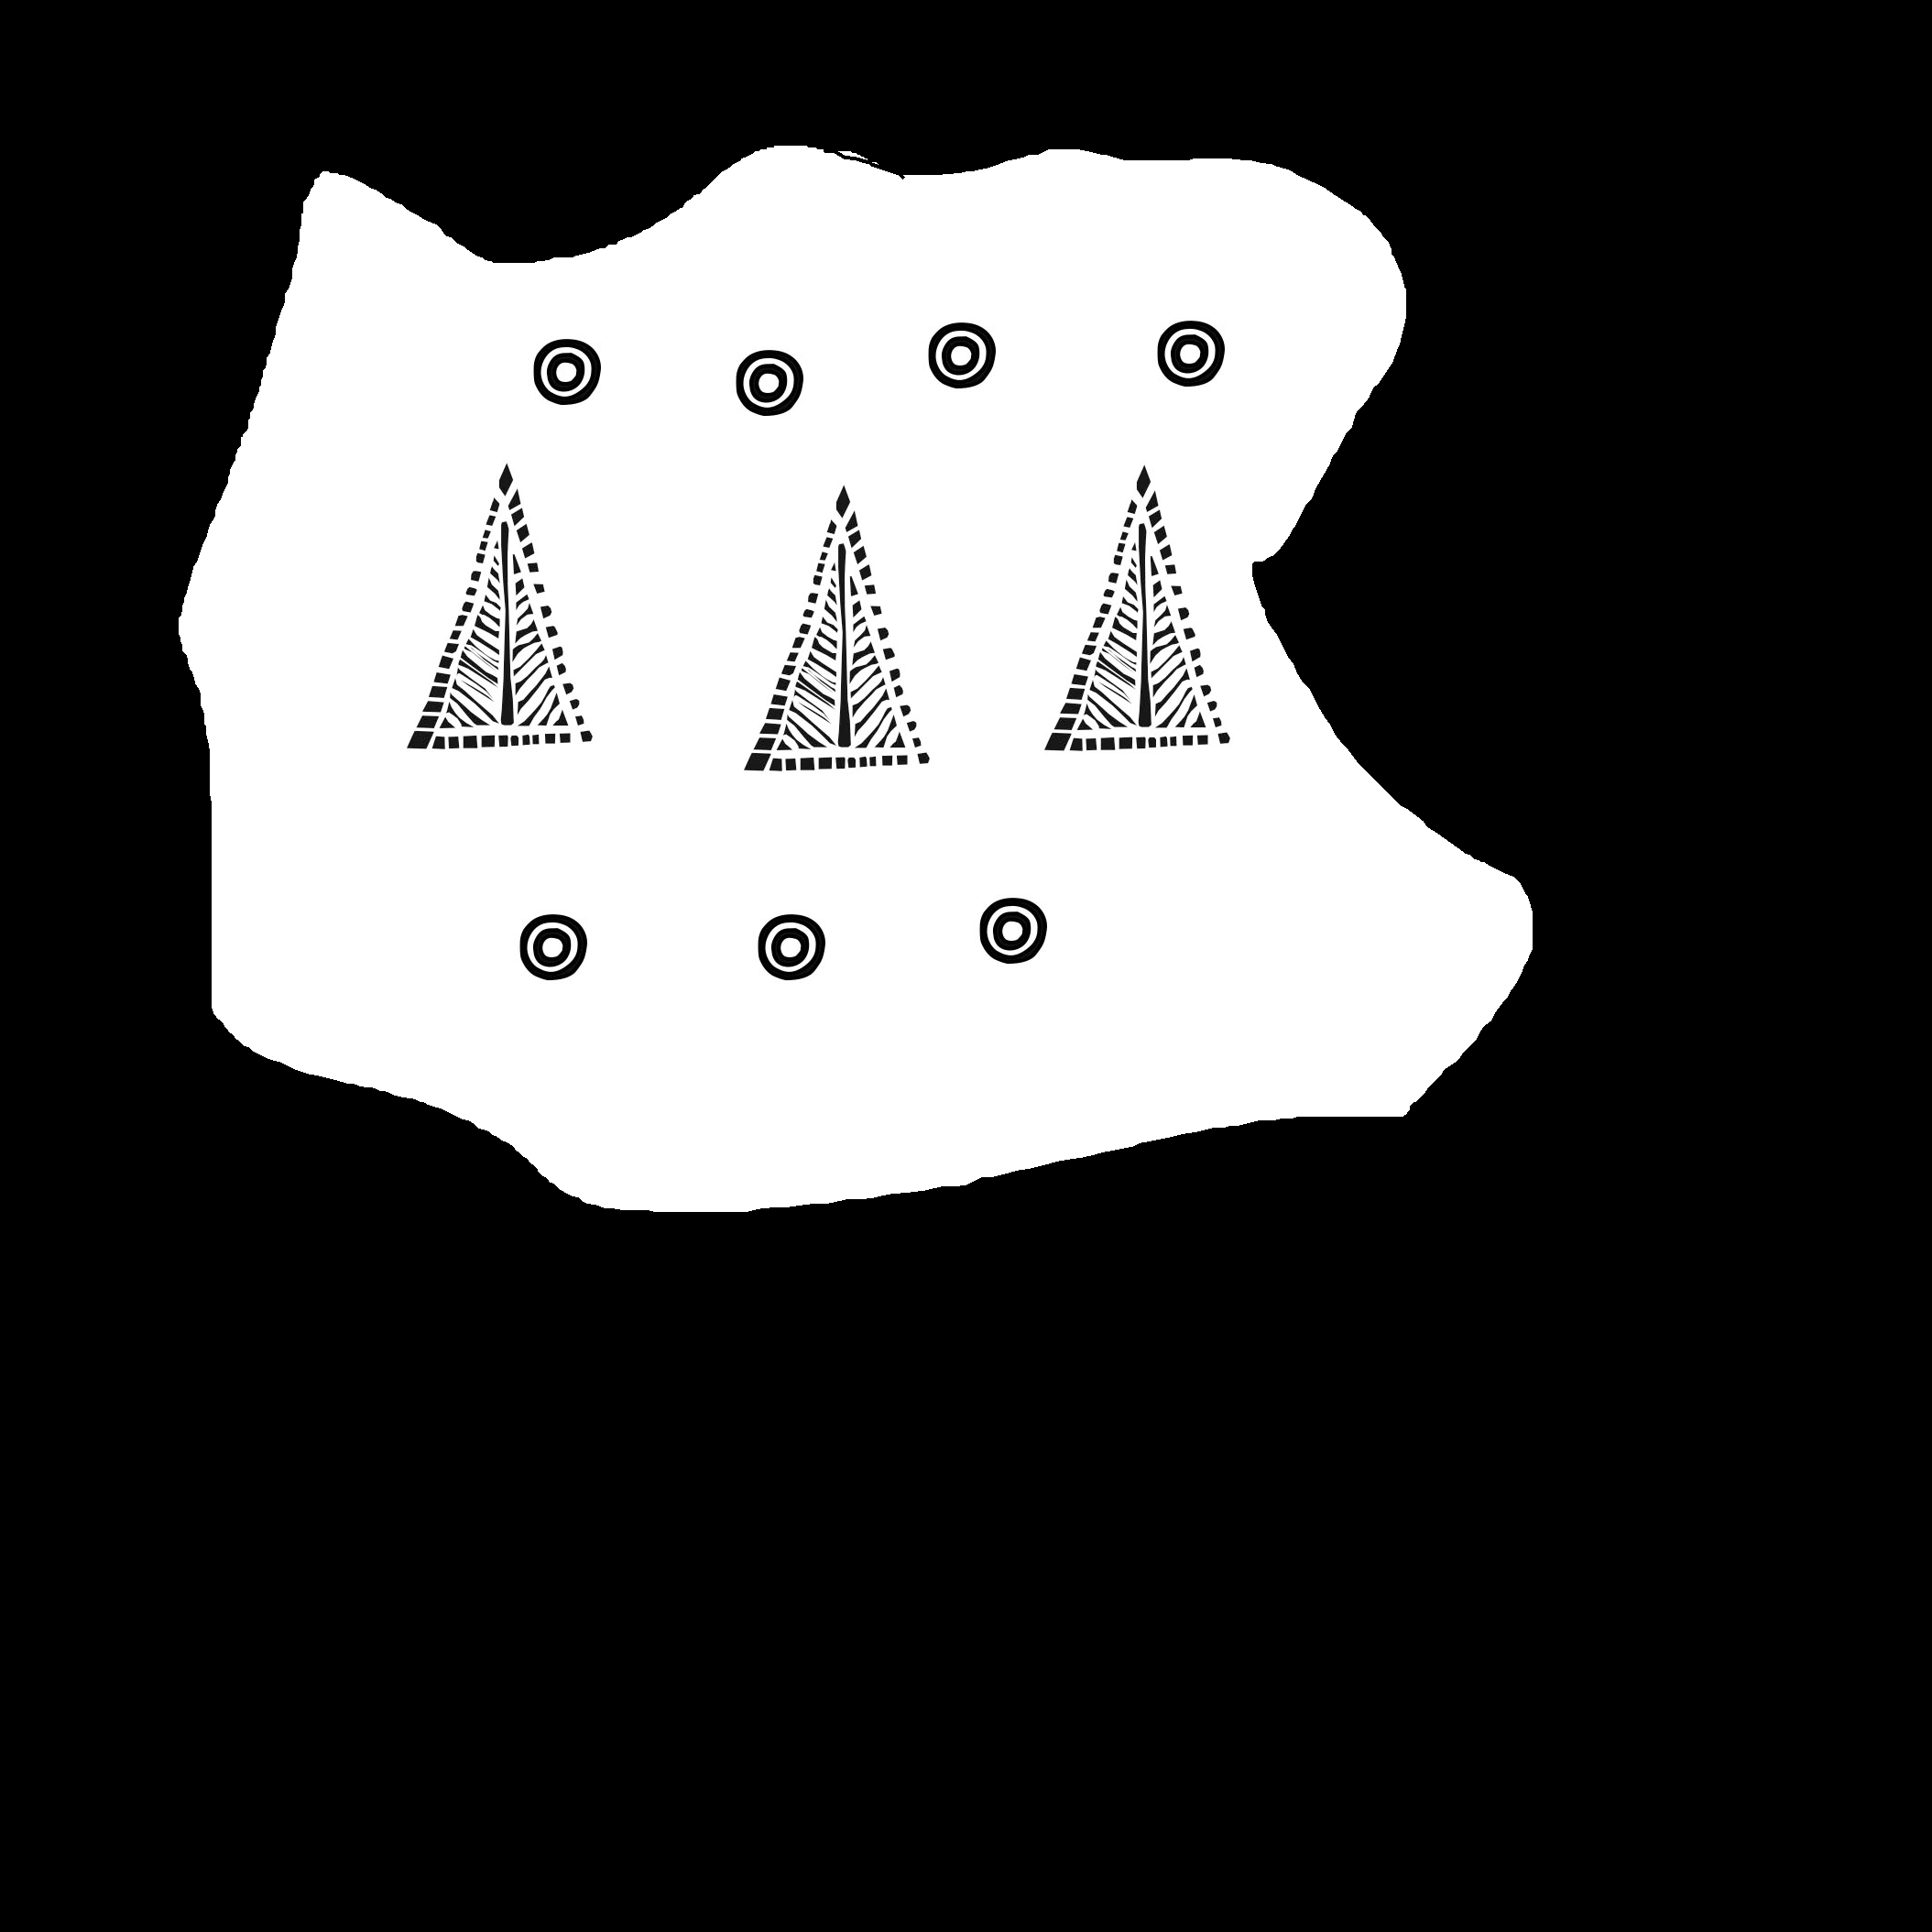Illustration 7: Ce poinçon (fictif) comporte trois registres décoratifs: deux registres décoratifs de rouelle 4 (deux lignes), et un registre décoratif de palmette 16 (une ligne); ici, l'utilisateur devrait indiquer deux registres décoratifs pour la rouelle 4, et un seul pour la palmette 16
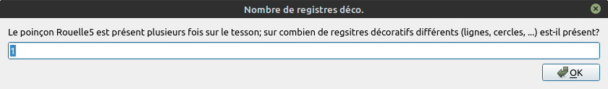Illustration 8: Message demandant le nombre de registres décoratifs pour un motif répété, lorsque l'analyse d'une photographie est terminée

Résultats
Le résultat de l'analyse est disponible dans le fichier “xxx_Final_Output.csv” (avec xxx le nom du projet que vous avez fourni dans la section “commencer une nouvelle session”). Ce fichier est un CSV (Comma Separated Values), lisible dans tout logiciel de tableur (Microsoft Excel, OpenOffice Calc, LibreOfficeCalc, ...) ou de lecture de texte (Notepad, Notepad++, Gedit, …).
Ce fichier comprend un poinçon par ligne, avec les données d'identification relevées lors de l'analyse.

Fonctionnalités supplémentaires
Cette section couvre les autres fonctionnalités de l'application, non listées dans les sections précédentes.

Mesure de longueur
Si une mire est disponible, il est possible de mesurer la taille de poinçons directement sur la photographie. Pour cela:
- Tapez la longueur que vous comptez mesurer dans la case supérieure (par exemple la taille de la mire)
- Cliquez sur “Donner l'échelle”
- Faites un cliqué-glissé sur la mire sur la longueur annoncée à l'étape précédente. Une ligne jaune matérialisera la longueur que vous utilisez comme étalon.
- Cliquez sur “Mesurer longueur”
- Faites un cliqué-glissé sur la longueur à mesurer. Une ligne turquoise matérialisera la longueur mesurée.
- La longueur mesurée apparaitra dans la case inférieure.
Vous pouvez comparer la mesure de longueur avec les dimensions des motifs telles qu'indiquées dans l'option “loupe”.

Si vous souhaitez augmenter/diminuer la valeur dans “donner échelle”, vous pouvez également utiliser les flêches haut/bas ou la molette de la souris.

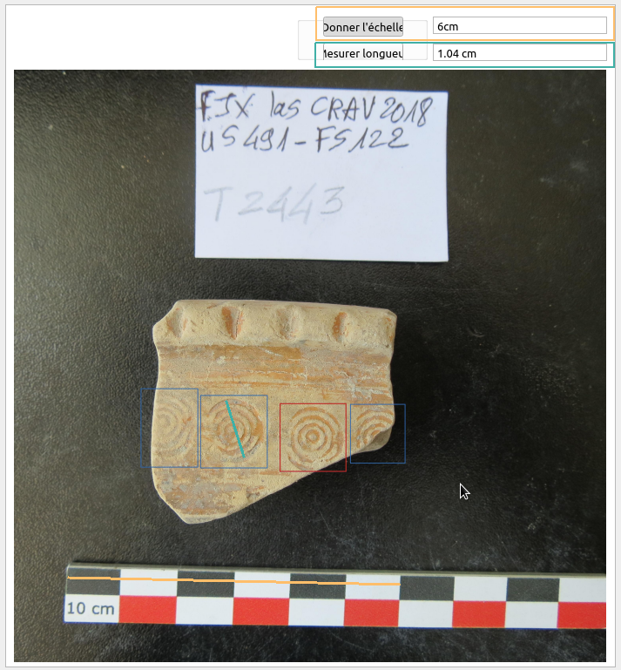Illustration 9: Mesure de diamètre d'une rouelle; on a mesuré et indiqué 6 cm sur la mire (segment jaune), et par conséquent le segment turquoise mesure 1,04cm.

Zoom/déplacement
Il est possible de zoomer/dézoomer sur l’image d’un tesson et sur l’écran de faux négatif à l’aide de la molette de la souris. Une fois zoomée, la vue peut se déplacer latéralement en maintenant la touche du milieu de la souris (la molette) enfoncée et en bougeant la souris, de la même manière que sur un site d’affichage de cartes.

Sur l’écran de faux négatif, il est possible de zoomer/dézoomer en conservant les croix rouges d’encadrement.
Sur l’écran principal, zoomer/dézoomer supprime les lignes de mesure de longueur. Si l’on conserve le niveau de zoom fixe, il est possible de se dmplacer latéralement en conservant les lignes de mesure de longueur.

Recherche de poinçon traité
Vous pouvez rouvrir un poinçon déja traité si vous connaissez son numéro: tapez Ctrl+F, puis indiquez le n° de poinçon à retrouver et validez. Ce poinçon sera de retour comme poinçon actif.

Note: seul le poinçon en cours sera encadré en rouge. Les autres poinçons (même s'ils ont déja été mesurés par ML et/ou analysés) ne seront pas marqués par un cadre bleu.

Recherche par mots-clef
Au vu du nombre de poinçons existant, il peut être fastidieux de les faire tous défiler en utilisant l’option “loupe” simplement. C’est pourquoi il est possible de taper des mots-clef décrivant le poinçon à identifier dans la barre de texte en haut de l’écran (après avoir cliqué sur la loupe). Seuls les poinçons correspondant à tous les mots-clef entrés seront affichés.

La liste a été réalisée par l’union de propositions indépendants de plusieurs personnes, habituées ou non aux motifs de poinçons, afin d’être la plus exhaustive possible. Cependant, si vous souhaitez ajouter vos propre mots-clef, vous pouvez éditer le fichier resources/data/tags.conf.

Revenir en arrière
Il est possible de revenir en arrière d'un motif si vous avez validé une identification de manière trop hâtive. Pour cela, tapez Ctrl+Z ou cliquez sur le bouton “précédent”.
Veuillez noter qu'il n'est normalement possible de revenir en arrière qu'une fois avec Ctrl+Z/”précédent”. Pour rechercher des motifs plus loin en arrière, il est recommandé d'utiliser Ctrl+F.

Changement d'apparence
En appuyant sur le bouton “soleil” en bas à gauche de l'écran, l'utilisateur peut changer l'apparence de l'application (mode sombre, meilleure visibilité pour les personnes atteintes de daltonisme et/ou de dyslexie, …).

Changement de langue
Pour le moment, l'application est disponible en Français et en Anglais. Pour changer de langue, ouvrez avec un éditeur de texte le dossier resources/data/language.conf, et changez la valeur du champ “current_language”, soit “en” soit “fr”.

Si vous souhaitez ajouter votre propre langue, ouvrez avec un éditeur de texte le fichier resources/data/translations.yaml, et, pour chaque entrée, ajoutez une ligne avec la nouvelle langue, par exemple les ajouts en italique dans l'exemple ci-dessous:
“aPresentationSentence”:
“en” : “This is a sentence in English.”
“fr” : “Cette phrase est en Français.”
“de” : “Hier ist eine Deutschsprachige Setze.”
“es” : “Esta frase esta en Español.”
Si une entrée n'est pas traduite, elle sera affichée en Anglais normalement.

En cas d'erreur/crash/bug...
Vous pouvez contacter l'équipe de développement, en décrivant votre problème, et en attachant les fichiers suivants, présents dans le même dossier que l'exécutable:
- logs.txt
- logs.txt.old
- logs.txt.older
- logs.txt.oldest

Une adresse mail de contact est disponible sur la description du projet Github. Sinon, vous pouvez ouvrir un ticket dans Github (https://github.com/The-dEnd/Crop-Search-DSP/issues) si vous avez un compte.

